登封市少林街道关于我们的节日•中秋主题活动开展情况
少林街道尚武路社区开展
忆传统文化 喜迎中秋系列活动
猜灯谜、品月饼、制作玉兔花灯……为传承中华优秀传统文化，树立文化自信，营造文明祥和的中秋节日氛围，拉近社区邻里关系。9月10日中秋节当天，少林街道尚武路社区开展忆传统文化、喜迎中秋系列活动。
览刀枪剑戟，品兵器文化
活动在游览少林古兵器博物馆中拉开序幕，尚武路社区的群众和孩子们在社区工作人员的带领下，逐一参观了少林古兵器。现场，对于大家比较好奇，鲜少见过的兵器，博物馆的工作人员还进行了详细介绍，使大家对兵器文化有了更深的认识。
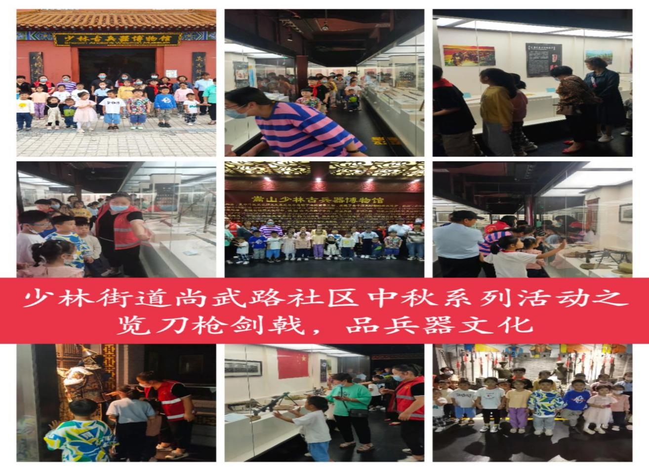
解谜中秋起源，传承传统文化
人们常说：“中秋时节最相思”，的确，在中秋之夜，仰望繁星闪耀的天空，那轮清晰明朗的月亮总会勾起人们的思乡之情。 因此，中秋成了中国历代文人墨客执笔抒情相对集中的时间节点，也留下了许多诸如“但愿人长久，千里共婵娟”“离别一何久，七度过中秋”等等类似的千古绝唱。社区工作者还带领孩子们了解中秋节的来源，同时弘扬传统文化、传承历史文明。
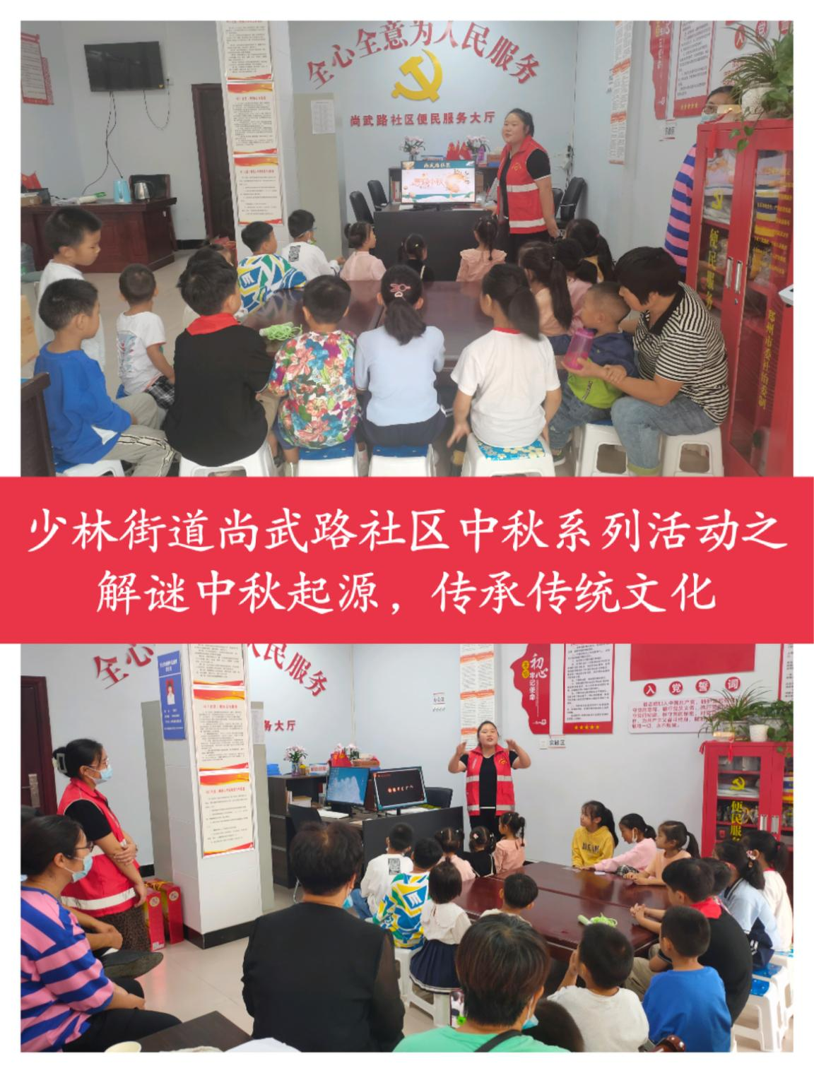

颂月迎中秋，诗韵润髫年 明月挂九霄，迷影华灯照
赏月、猜谜、做花灯、吃月饼等都是中秋的主题元素，现场大家还共同参与了中秋节吟诵经典诗词、猜灯谜、做花灯等活动。小朋友们一个个绞尽脑汁，踊跃参与，把自己知道的诗词全都诵读出来，对于不了解的灯谜也积极向家长求助，整个阶段的活动开展的如火如荼。
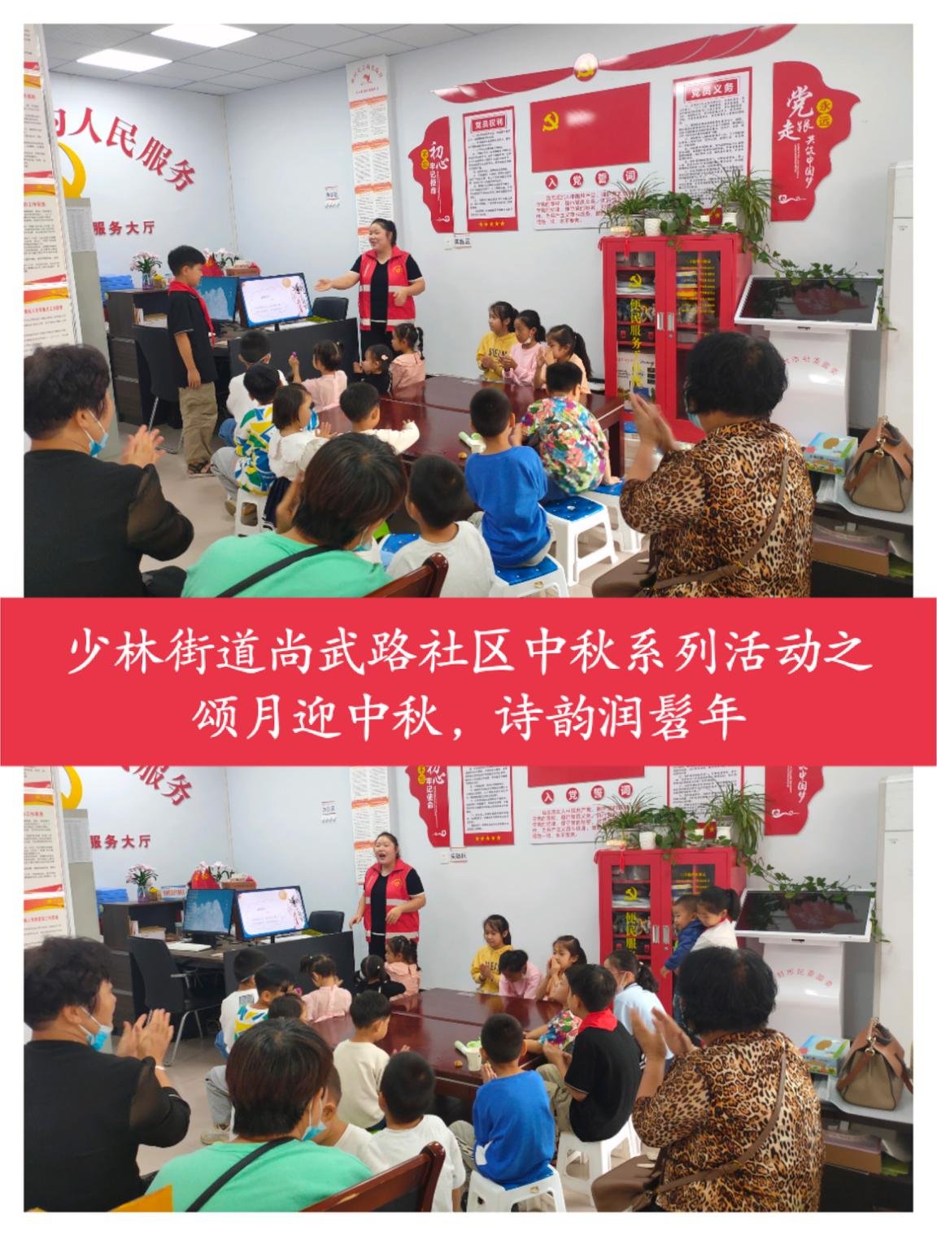
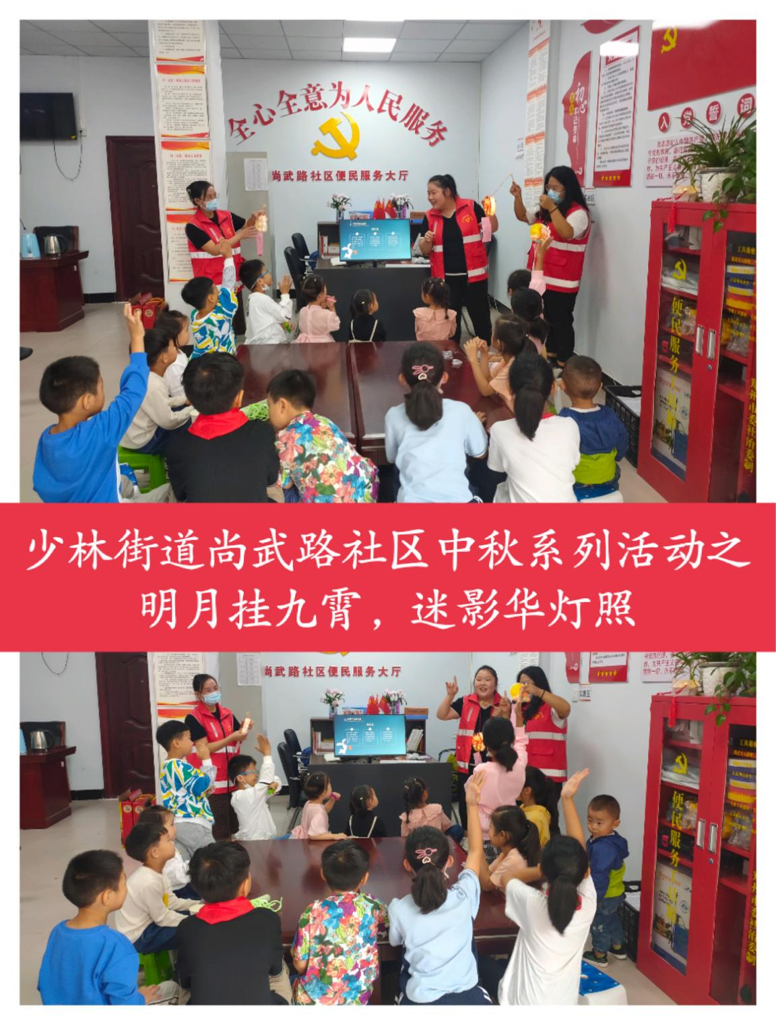
此外，为给辖区居民打造一个和谐、安全、稳定的宜居环境，使群众欢度佳节。尚武路社区工作人员还联合网格长对前期排查中存在违停较严重的区域进行检查，对占用车道的车主进行劝离。同时，对违规停放车辆的车主进行面对面的宣传教育，使其充分认识到火灾隐患的危害性，自觉遵守交通法规，摒弃占用、堵塞消防通道的交通违法行为。
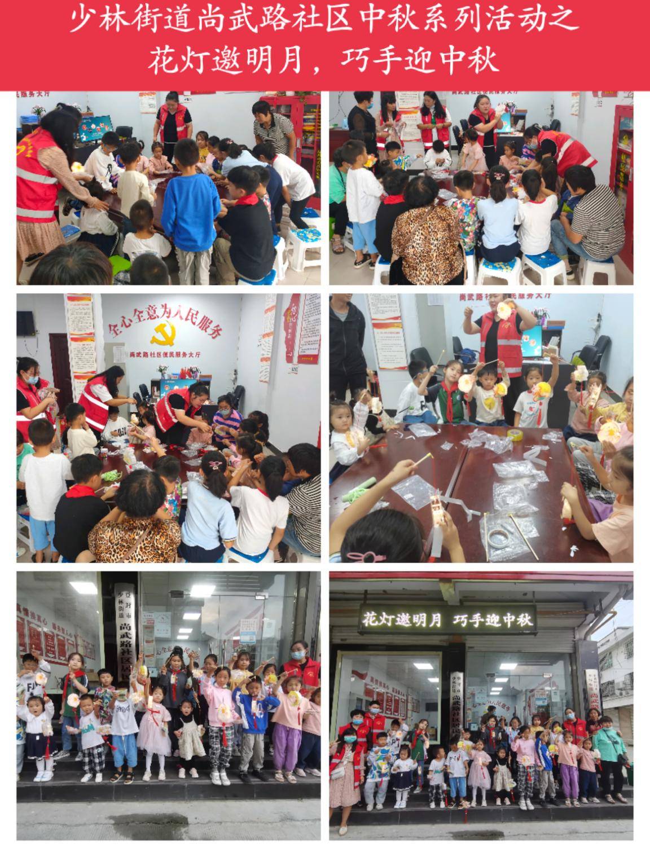
在这次活动中，社区以中秋节系列活动为基石，构建和睦邻里关系，促进和谐社区建设，增强社区人与人之间的近距离交流接触，感受那份浓浓的“天涯若比邻”的情意，共同绘制中秋那副浪漫的中华民族画卷。

花灯邀明月，巧手迎中秋
为迎接中秋佳节的到来，让留守儿童感受手绘的乐趣，体验传统节日的魅力，少林街道尚武路社区开展了“花灯邀明月，巧手迎中秋”活动，提前共度难忘的中秋节。
活动开始，工作人员将中秋节团圆、收获的寓意融入到花灯中，现场教小朋友制作花灯的技巧和注意事项，逐一指导大家制作中秋花灯，小朋友们兴致勃勃地拼装制作，最终将一盏盏花灯成功绽放。一件件创意作品包含着每一位小朋友对家人的祝愿和对美好生活的期盼。